Objetivo deste livro de receitas

Este livro de receitas fornece um guia prático sobre como usar a plataforma OpenAI para criar resiliência em seus prompts com facilidade.
Um prompt resiliente é aquele que fornece respostas de alta qualidade em toda a amplitude de entradas possíveis.
A resiliência de prompts é um componente essencial da implantação de aplicativos de IA em produção. Sem essa propriedade, seus prompts podem produzir resultados inesperados em casos extremos, fornecer respostas abaixo da média em casos normais e prejudicar a eficácia do seu aplicativo de IA.
Para criar resiliência em seus prompts, recomendamos o processo de avaliação flywheel — uma metodologia que permite que os desenvolvedores refinem continuamente seus aplicativos de IA ao longo do tempo de forma mensurável.

Público-alvo

Este livro de receitas foi criado para especialistas no assunto, arquitetos de soluções, cientistas de dados e engenheiros de IA que buscam melhorar a consistência geral e a qualidade de seus prompts ou abordar casos específicos em suas aplicações de IA.

O volante de avaliação

Aplicações de IA muitas vezes parecem frágeis. Um prompt que funciona bem em um dia pode produzir resultados inesperados e de baixa qualidade no dia seguinte. Isso acontece porque os prompts podem ser sensíveis a pequenas mudanças na entrada ou no contexto do usuário. Para construir produtos de IA confiáveis, precisamos de uma maneira sistemática de tornar os prompts mais resilientes.
A solução é um processo contínuo e iterativo chamado de " volante de avaliação" . Em vez de tentar adivinhar o que pode melhorar um prompt ("prompt-and-pray"), esse ciclo de vida fornece uma disciplina de engenharia estruturada para diagnosticar, mensurar e resolver problemas.
O volante é composto por três fases:
- Analisar : Entenda como e por que seu sistema está falhando por meio de uma análise qualitativa. Examine manualmente e anote exemplos em que o modelo se comporta incorretamente para identificar modos de falha recorrentes.
- Medir : Quantifique os modos de falha identificados e defina uma linha de base. Não é possível melhorar o que não se pode medir. Crie um conjunto de dados de teste e crie avaliadores automatizados (“classificadores”) para pontuar o desempenho do seu sistema em escala.
- Melhorar : Faça melhorias direcionadas, como reescrever prompts, adicionar exemplos melhores ou ajustar componentes do sistema. Com a mensuração implementada, você pode ver imediatamente o impacto das mudanças e iterar até que as taxas de falha sejam aceitavelmente baixas.
Este é um ciclo contínuo. À medida que você aprimora o sistema, novos modos de falha mais sutis surgem — e o ciclo recomeça. Este processo é a metodologia central para a construção de aplicações de IA robustas e confiáveis.
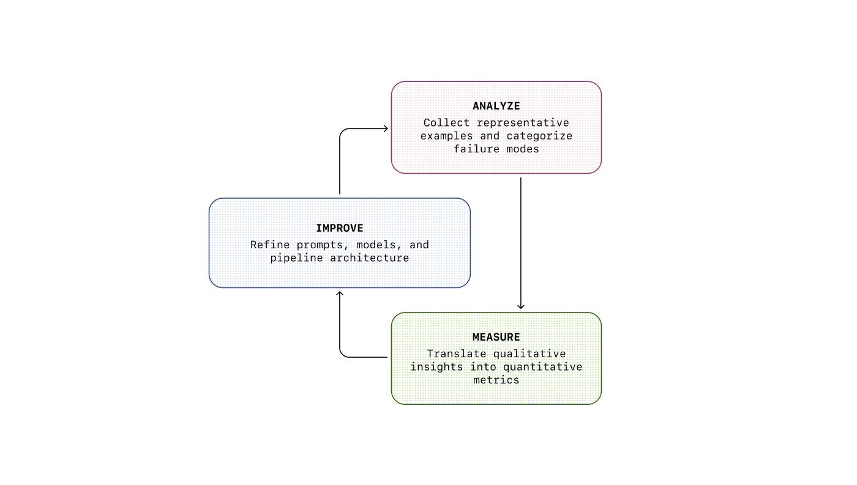
Fonte: Shankar, S., & Husain, H. (2025). Avaliações de IA centradas em aplicações para engenheiros e gerentes técnicos de produtos . Curso de Avaliação de IA.

Um exemplo

Para ilustrar o processo de avaliação, vamos usar dados de um assistente de locação de apartamentos na produção.
Ele responde a perguntas de possíveis locatários, como:
- “Qual o tamanho dos apartamentos?”
- “Quando posso fazer um tour?”
Suponha que temos um prompt específico em nosso aplicativo que gostaríamos de analisar. Podemos começar na Plataforma OpenAI adicionando nosso prompt e enviando nossos dados de entrada e saída para nosso Conjunto de Dados (saiba mais sobre como fazer isso em nossa documentação ).

Com nosso prompt e rastreamentos carregados, estamos prontos para analisar a eficácia do prompt.

Analisando a eficácia do prompt

Para melhorar um sistema, você precisa primeiro entender como ele falha. Embora métricas automatizadas sejam úteis para monitorar o progresso, elas não podem revelar por que uma falha ocorreu. A análise manual dos resultados do modelo é a maneira mais eficaz de diagnosticar problemas e obter insights para melhorias direcionadas.
O cerne desta análise é a anotação — a aplicação de rótulos estruturados ao texto para categorizar e compreender os modos de falha. Isso transforma falhas não estruturadas em um roteiro prático para melhorias. Recomendamos um método de duas etapas, extraído de pesquisas qualitativas: codificação aberta e codificação axial.

1. Codificação Aberta: Descobrindo modos de falha

O primeiro passo é ler uma amostra de rastros com falhas (recomendamos começar com cerca de 50) e aplicar rótulos descritivos a cada erro encontrado. Nesta fase, não se preocupe em criar uma taxonomia perfeita e estruturada. O objetivo é a descoberta.
Na Plataforma OpenAI, você pode usar colunas de anotação para abrir o código do seu conjunto de dados. Aqui, adicionamos uma coluna de anotação do tipo Feedbackopen_coding intitulada para capturar nossos resultados.
Para nosso assistente de locação de apartamentos, nossos códigos abertos iniciais podem ser assim:
- “o bot sugeriu um horário de passeio que não estava disponível”
- “a lista de comodidades era um único bloco de texto”
- “não conseguiu cancelar o compromisso original ao remarcar”
- “o link para a planta baixa estava quebrado”

